BULLETIN D’INSCRIPTION
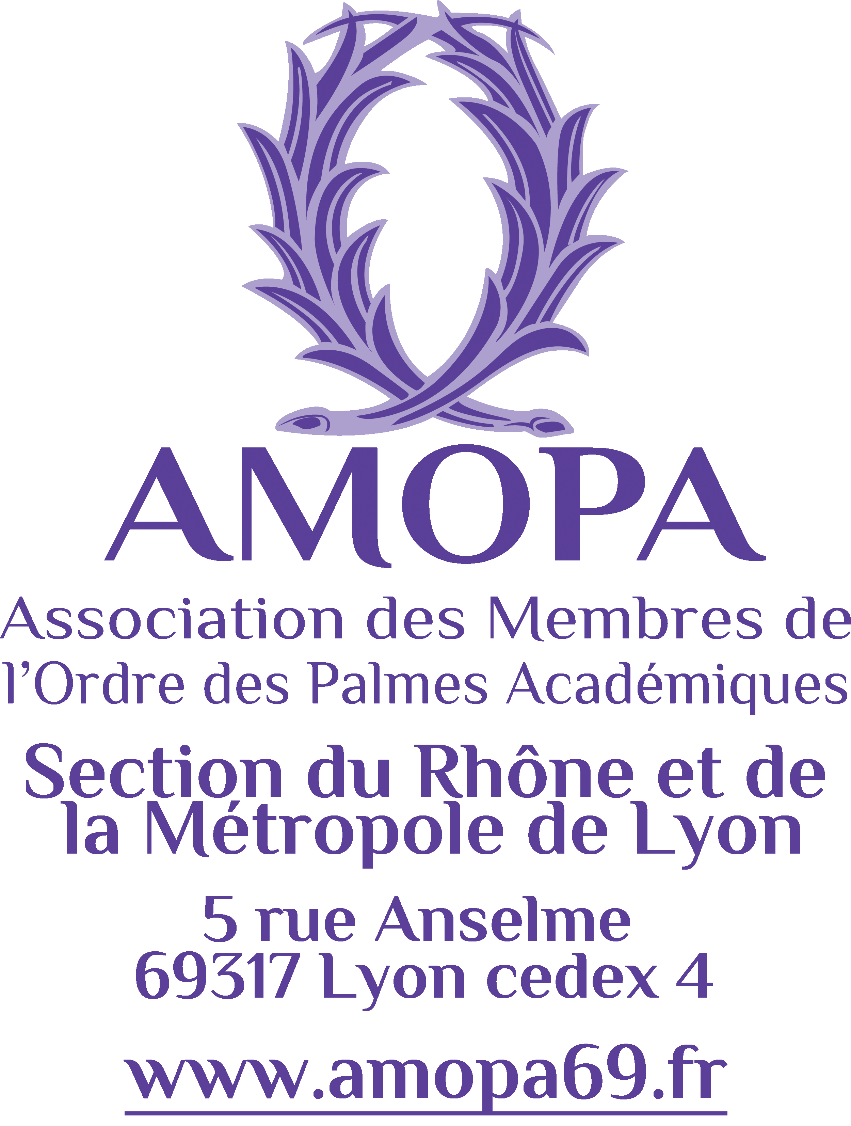
Conférence « La Révolution au sud de Lyon de 1789 à 1800
Mardi 16 décembre 2025 à 14h30

Lieu : Lycée La Martinière Monplaisir (Lyon 07)
Horaire : 14 h30 (début de la conférence)
Accès : Métro D (Monplaisir Lumière) ou Tram T2 Bachut

Coupon à compléter, à découper et à renvoyer
avant le 20 novembre 2025
à Michèle ANTIGNAC
par courrier : 14 avenue Baudrand – 69540 IRIGNY
ou par courriel : michele.antignac@wanadoo.fr

Conférence « La Révolution au sud de Lyon de 1789 à 1800 »
Mardi 16 décembre 2025 à 14h30

NOM : Prénom :
Adresse :

Téléphone Fixe : Portable :
Courriel : @
AMOPA Section du Rhône : ☐ Membre actif ☐ Sympathisant
N° d’adhérent :
☐ Autre association :
Noms et prénoms des personnes qui vous accompagnent et N° d’adhérent ou de sympathisant :

A le Signature :

